Workshop Zieke planten onder de microscoop - Opdrachten

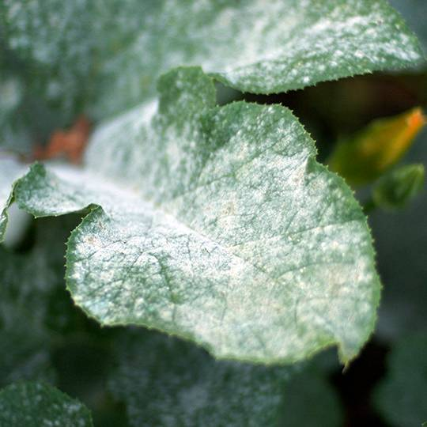
Opdracht 1. Meeldauwinfectie
Een veelvoorkomende planteninfectie wordt aangeduid met de overkoepelende term ‘meeldauwinfectie’, genoemd naar het witte meelachtige poeder dat op het blad verschijnt. Deze ziekte wordt veroorzaakt door verschillende ziekteverwekkers en kun je op een groot aantal soorten planten vinden. Het zijn biotrofe pathogenen die een speciaal drukorgaantje (appressorium) gebruiken om de plantencel binnen te dringen en voeding opnemen uit de plantencel via haustoria. Er worden binnen de meeldauwinfecties twee belangrijke groepen onderscheiden die je met de microscoop kunt determineren, zie onderstaande tabel.
Het doel van dit experiment is om te achterhalen of het geïnfecteerde blad dat jullie gekregen hebben ziek is geworden door een echte meeldauw (schimmel) of een valse meeldauw (oömyceet). Oömyceten lijken qua morfologie (uiterlijk) sterk op schimmels, maar zijn evolutionair veel meer verwant aan planten (ze worden fylogenetisch ingedeeld bij de bruinwieren). Hun celwand bevat net als planten cellulose en ze hebben net als algen zwemmende sporen. Om specifiek de soort schimmel of oömyceet te achterhalen wordt in laboratoria meestal een DNA (PCR) test gedaan (er zijn weinig mensen met de taxonomische kennis om deze ziekteverwekkers met de microscoop tot op soort te kunnen determineren).
Kenmerk | Echte meeldauw | Valse meeldauw
Organisme | (ascomycete) schimmel | oömyceet
Cellen | Met celwanden (van chitine) ertussen = tussenschot  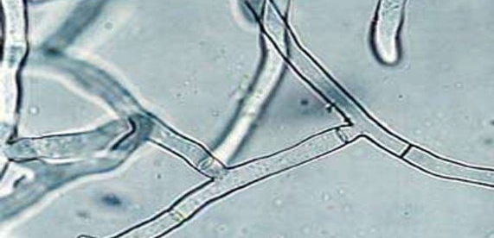 | (bijna) zonder celwanden (van cellulose) ertussen (cellen zijn daardoor aaneengesloten)  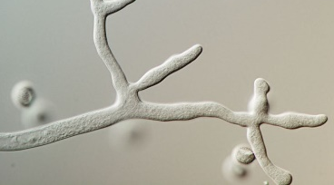
Aseksuele sporen om te verspreiden | Conidia (evt op een conidiofoor=drager)  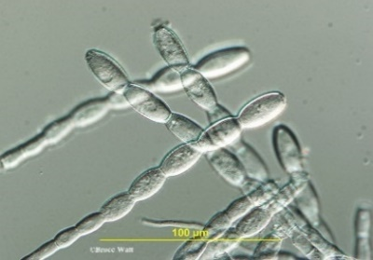 | Sporangia (peervormig) en daaruit komen de zwemmende zoösporen  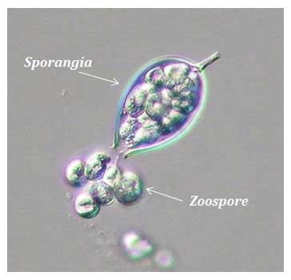
Kenmerk | Echte meeldauw | Valse meeldauw
Plaats van de infectie (witte poeder) | Vooral aan de bovenkant van het blad, soms ook aan de onderkant bij een zware infectie | Vooral aan de onderkant van het blad (daar is het vochtiger)
Overlevingsstructuur | Cleistothecia (kunnen allerlei vormen hebben)  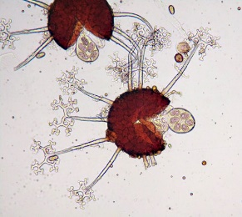 | Oöspore  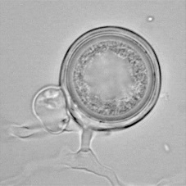
Materiaal: bladeren geïnfecteerd met een meeldauw (bijvoorbeeld jonge eikenbladeren, spaanse aak, courgette, pompoen, composietsoorten (zoals paardenbloem), akelei, flox, vergeet-me-nietje, etc). Deze infecties zijn vanaf de lente meestal veel te vinden buiten (als je goed kijkt). Als ze aan het eind van het seizoen (herfst) verzameld worden zullen er waarschijnlijk meer overlevingsstructuren te zien zijn.
Uitvoering:
- Bestudeer een blad. Waar zie je de meeste aantasting, aan de boven of onderkant? Zijn er nog meer bijzonderheden met het blote oog te zien?
- Maak een preparaat door een stukje plakband op het blad te plakken (op de witte plekken van de infectie) en trek deze er daarna af. Leg een druppel water op een objectglas en plak het plakband daarop, je hebt dan geen dekglaasje nodig. Bekijk het preparaat met de lichtmicroscoop. Wat zie je?
- Is jouw blad geïnfecteerd met een echte of een valse meeldauw? (zie bovenstaande tabel met kenmerken). Let op: niet alle kenmerken hoeven te zien te zijn, dit is afhankelijk van het stadium van de infectie. Vaak zijn de hyfen en wat sporen wel goed te zien.
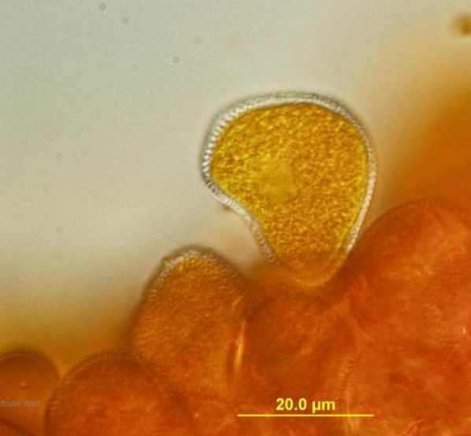
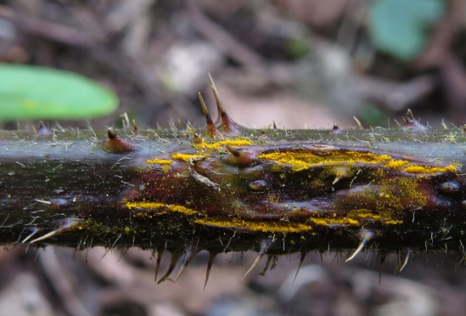
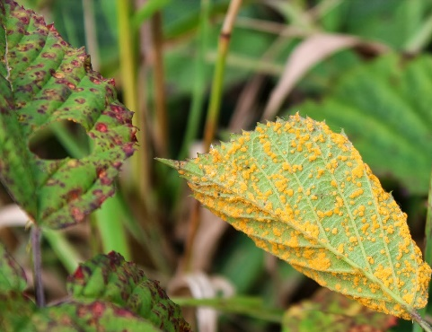
Tip: kun je geen meeldauwinfecties vinden, op bramen is vaak braamroest te zien, ook in de winter. Deze biotrofe schimmelinfectie (basidiomyceet) vormt bruinachtige vlekken met een paarse rand op de bovenkant van de bladeren en aan de onderkant oranje bolletjes die bestaan uit heel veel sporen voor de verspreiding van de schimmel. Als er in de winter geen bladeren meer te vinden zijn, zitten er soms ook gele plekken op de stengel die veel sporen bevatten. Deze sporen zijn mooi te bekijken onder de microscoop, zie hieronder.

Opdracht 2. Schimmelsporen van paddenstoelen.
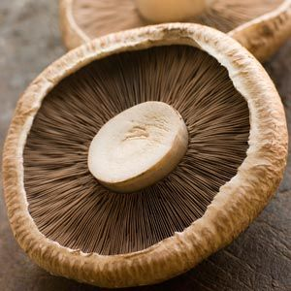
Schimmels gebruiken sporen om een plant te infecteren en om zich te verspreiden van de ene naar de andere plant. Een makkelijke manier om dit te bekijken is door (gekochte) paddenstoelen te bestuderen. Paddenstoelen zijn de vruchtlichamen van basidiomycete schimmels. Sommige basidiomyceten kunnen planten infecteren (de roesten zijn een bekend voorbeeld), maar een aantal soorten gaat ook juist een positieve symbiotische relatie aan met de wortels van veel planten (ze worden mycorrhiza schimmels genoemd).
Materiaal: verschillende paddenstoelen zoals portobello, beukenzwam, evt champignon (liever niet zelf plukken i.v.m. mogelijke giftigheid).
Uitvoering:
- Bestudeer je paddenstoel. Kun je de volgende structuren herkennen: steel, kraag, hoed en de sporen producerende laag aan de onderkant van de hoed. Heeft jouw paddenstoel buisjes of plaatjes?
- Leg je paddenstoel op een wit vel papier en tik ertegen aan. Vallen er donkere zwarte sporen uit?
- Maak met een mesje een dun plakje van een plaatje/buisje en maak hier een preparaat van. Vaak is een plaatje al dun genoeg om zo onder de microscoop te leggen en kun je er wat kleine stukjes afsnijden met een mesje.
- Kun je de (basidio)sporen onder de microscoop herkennen? Kun je ook zien waar ze geproduceerd worden? (zie het plaatje helemaal rechts hieronder).

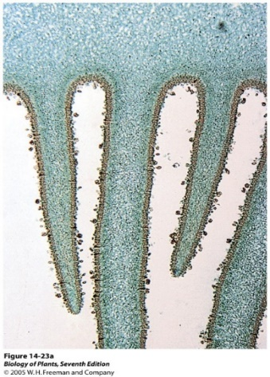
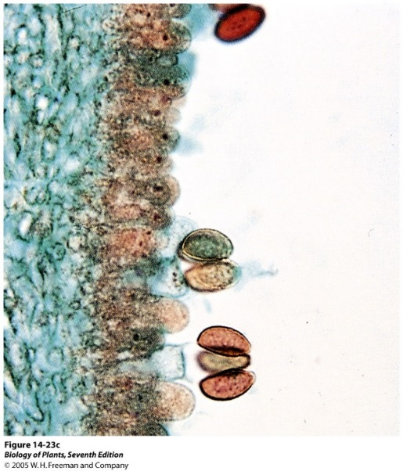
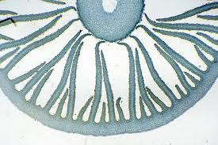
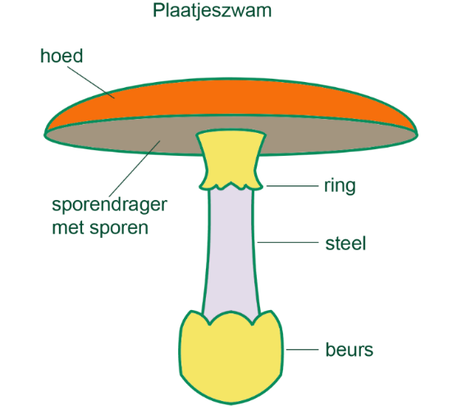

Opdracht 3. Trichomen (bladharen) – plantenafweer
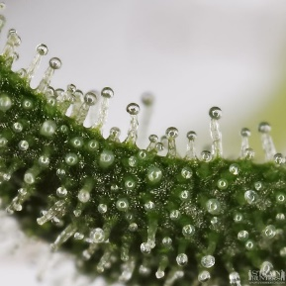
Planten hebben ook een afweersysteem tegen ziekteverwekkers. Een mooi voorbeeld hiervan zijn de bladharen, ook wel trichomen genoemd. Deze spelen een belangrijke rol in de afweer tegen vraat veroorzakende organismen, zoals rupsen en andere insecten. Trichomen hebben verschillende functies. Ze dienen vaak als fysieke barriere als er veel dicht op elkaar staan. Een insect kan dan moeilijker hierdoorheen ‘lopen’. Ook produceren de klierharen (te herkennen aan de bolle vorm) verschillende stoffen. Dit kunnen plakkerige stoffen zijn, maar ook giftige. Veel van de sterk ruikende keukenkruiden zoals tijm, rozemarijn en salie, danken hun geur aan de door trichomen geproduceerde oliën. Deze produceren ze niet omdat wij ze lekker vinden, maar omdat deze oliën giftig zijn voor insecten en daarmee de plant helpen beschermen.
Hieronder zie je voorbeelden van verschillende type trichomen die je kan tegenkomen. Het zijn plaatjes die gemaakt zijn met een scanning elektronen microscoop (SEM). 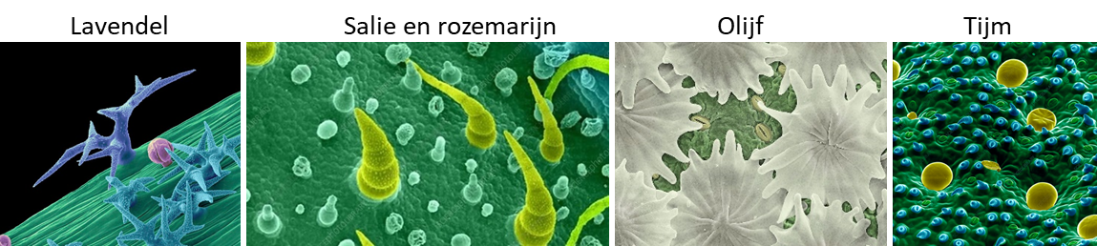
Materiaal: behaarde bladeren (zoals lavendel, rozemarijn, salie, toorts, tomaat etc).
Uitvoering:
- Bestudeer het blad. Zitten de trichomen vooral aan de boven- of onderkant van het blad? Kun je bedenken wat de functie van deze trichomen voor de plant zou kunnen zijn afhankelijk van de locatie?
- Maak een preparaat door met een (scherp!) mesje een dun plakje te snijden van het blad. Dit kun je op twee manieren doen: parallel aan het blad om er een trichoom af te snijden, of dwars door het blad. Bekijk dit preparaat onder de microscoop. Soms zit er veel lucht tussen de haren en een beetje verdunde alcohol kan dan helpen. Vaak hebben de trichomen hele mooie vormen. (Tip: het is erg mooi om de behaarde bladeren met een prepareermicroscoop te bekijken)
- Wat voor type haren heeft dit blad, kun je ook klierharen vinden (met een bolletje)?
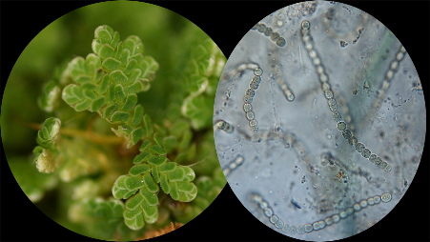
Extra tip voor een leuke microscopie-opdracht: symbiose tussen cyanobacteriën en kroosvaren.
De cyanobacteriën Anabeana azolla leven in het kroosvaren Azolla en leggen hier stikstof uit de lucht vast. Hierdoor kan het kroosvaren zeer snel groeien. Door een plantje met een mesje in kleine stukjes te hakken en dit onder de microscoop te bekijken, zijn deze bacteriën erg goed te zien. Het zijn erg grote bacteriën die een kralensnoer vormen. Het kroosvaren is makkelijk online te bestellen bij aquariumzaken, bijvoorbeeld Heevis. Via deze link kun je de opdrachten die bij dit experiment horen downloaden: W35 presentaties vmbo 2023 Aard van het beestje | Nederlands instituut voor Biologie (nibi.nl)

